**Projet avec le club robotique**

Nous (Heddy et Prasanaa) sommes allés au club robotique pour réaliser des expériences afin d’enrichir notre TPE. Dans ce cadre, avec l’aide de M. Ligeret nous avons pu modéliser une voiture avec des pièces de lego. La voiture contient 5 rapports de vitesse différents et nous avons pu analyser la consommation énergétique en fonction du rapport de vitesse choisi.

On peut modéliser un moteur par U = E + R I ; C = K I ; E = K w où U [V] est la tension d'alimentation du moteur ; R [Ohms] est la résistance des bobinages ; I  [A] est le courant dans le moteur ; C  [N.m] est le couple électromagnétique et w  [rad/s] est la vitesse de rotation et K est la constante de couple du moteur.

A partir de ces informations, nous sommes allés voir les caractéristiques des legos que nous utilisons.

Nous avons utilisé le moteur PF Large, voici ci-dessus les caractéristiques correspondantes à ce moteur :

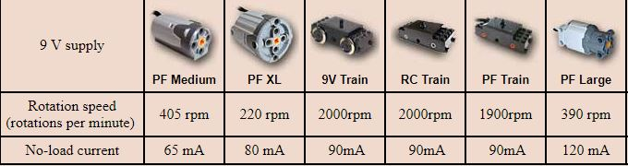

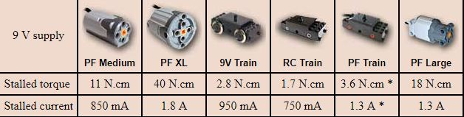

M. Ligeret, a résolu les équations avec les informations sur le site afin d’exprimer la puissance du moteur en fonction du rapport de vitesse engagé.

Voici le détaillé des calculs :

On a regardé les caractéristiques du moteur. Pour 9V, on a 390 tours par minute (rpm = rotation per minute) et le courant à vide associée est de 120 mA.

On sait aussi que :

Gamma (couple de blocage) = 18 N/cm = 0,18 N/cm

I = 1,3

Gamma (Couple électromagnétique) = k * I

k = gamma/I

k = 0,18/1,3 = 0,14

390 tr/min 🡨🡪 40,84 rad/s

w (Vitesse de rotation des roues) = 40,84

e = k* w

e = 0,14 * 40,84 = 5,7 V

R (résistance des bobinages) = volt/ampère

R = U/I = 6,8 Ohm

F = m*G

Inclinaison de la pente : 10 %

Masse véhicule : 1 kg

F = 10% * 1 * 9.8 = 0,98N

rayon = diamètre/2

rayon = 43,2/2 = 21,6 mm

rayon = 2,16 m

Couple = rayon * F = 2,16 * 0,98

Couple = 21N/cm

Après d’autres calculs que nous n’avons pas compris pour calculer la perte bobinage, nous en arrivons à la conclusion que la puissance est égale à :

P = 6,8 * (0.016 + 0.021/N)²/(9/65)

Et nous avons pu établir la puissance du moteur électrique. Nous avons de notre côté chercher à tracer la courbe de la puissance en fonction du réducteur afin de déterminer le meilleur réducteur. Nous avons écrit ce programme qui nous a donné cette courbe :

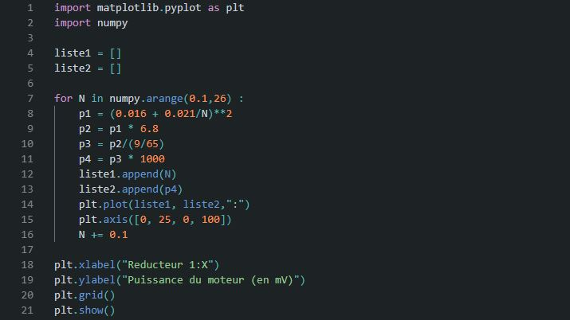

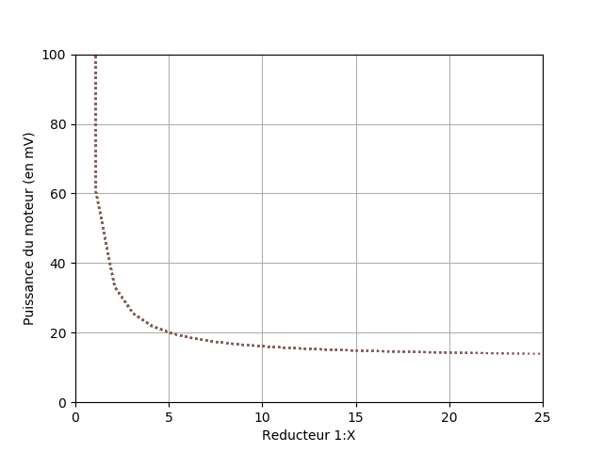

Plus on choisit un réducteur avec un X élevé, plus la puissance du moteur est forte. Ce calcul ne prend pas en compte les pertes dynamiques des pièces en mouvement. Il faudrait sommer la puissance aux pertes afin de déterminer le meilleur réducteur. Chose que nous n’avons pas eu l’occasion de faire car le calcul des pertes dynamiques des pièces en mouvement était trop complexe.

Nous avons ensuite avec M.Ligeret voulu calculer la consommation électrique en fonction du numéro de rapport sélectionné. Nous avons d’abord choisi le moteur 2838.

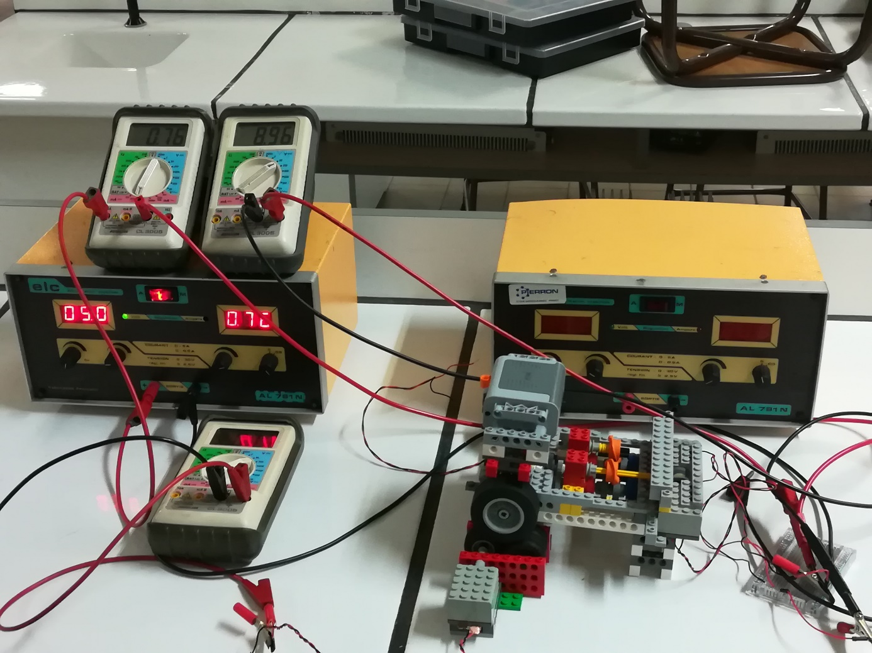

Nous avons effectué des mesures de la vitesse du moteur avec une sonde tachymétrique, de la tension moteur électrique et du courant absorbé par le moteur afin de calculer la puissance (produit de la tension et du courant).

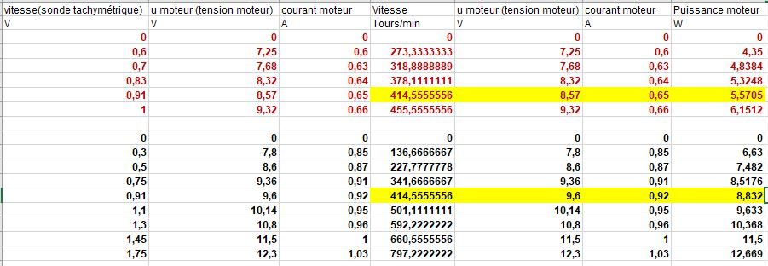

Rapport 1 : Rouge

Rapport 2 : Noire

Si l’on fait varier les rapports, on a une puissance différente et donc une consommation différente car la consommation énergétique dépend de la puissance du moteur.

Lorsque le moteur tourne à une vitesse de 414 tours par minute, il faut mieux choisir le rapport n°1 car la puissance associée à ce rapport est de 5,5 W alors que pour le rapport n°2, elle est de 8,8 W.

On peut alors tracer des courbes de la vitesse du moteur en fonction de la puissance afin de représenter à partir de quelle vitesse on doit changer de rapport. Voici les courbes :

La droite est la droite de tendance, celle qui vise à s’aligner sur le maximum de points.

Nous n’avons pas pu faire d’autres saisi de valeur et passer aux autres rapports en raison d’une augmentation de la température du moteur. En effet, le moteur s’est arrêté après un chauffé afin d’éviter sur surchauffe ce qui pourrait endommager les composants.

Nous avons donc changé de moteur et nous sommes passés au moteur PF Large.

[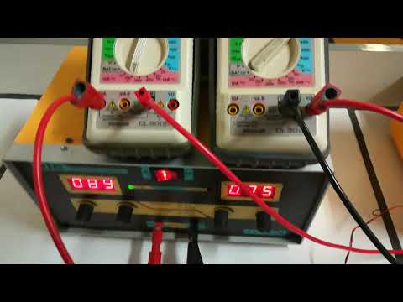](https://www.youtube.com/watch?v=GnATzuIDMyw)

Après avoir relevé la vitesse du moteur, la tension et le courant dans un tableau, nous avons calculé la puissance.

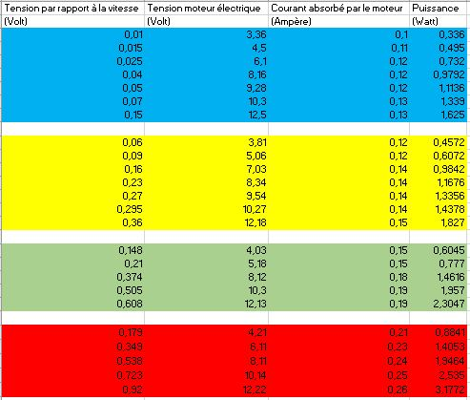

Finalement nous avons tracé les courbes de chacun des rapports de vitesse allant 1 à 4. Nous n’avons pas eu l’occasion d’essayer le 5e rapport de vitesse.

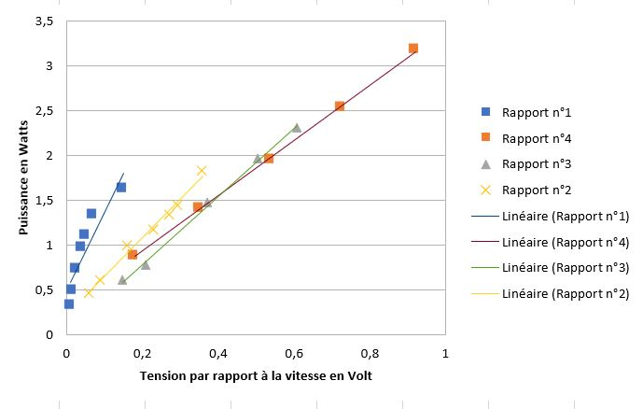

Nous pouvons interpréter que rapport lorsque la tension par rapport à la vitesse est faible pour que la puissance soit faible et que la consommation énergétique le soit aussi. Cependant lorsque la tension par rapport à la vitesse est plus forte, il est préférable d’opter pour le rapport 3 ou 4 afin de réduire au maximum la puissance et donc limité la consommation énergétique. De plus, nous remarquons qu’à 0,5 volt de tension par rapport à la vitesse, le rapport 3 et 4 sont équivalents en consommation énergétique.

Ces valeurs sont des valeurs expérimentales à utiliser avec prudence, c’est pourquoi nous n’avons pas exploité davantage ces dernières.

Une chose est sure, la consommation énergétique varie en fonction du rapport de vitesse engagée et donc il faut judicieusement choisir le rapport de vitesse.

Source caractérisation des legos : http://www.philohome.com/motors/motorcomp.htm